上饶市建筑垃圾管理服务中心
2022年部门预算

目 录

第一部分 上饶市建筑垃圾管理服务中心概况
一、部门主要职责
二、部门机构设置及人员基本情况
第二部分 上饶市建筑垃圾管理服务中心2022年部门 预算情况说明
一、2022年部门预算收支情况说明
二、2022年“三公”经费预算情况说明
第三部分 上饶市建筑垃圾管理服务中心2022年部门预算表
一、《部门预算收支总表》
二、《部门收入总表》
三、《部门支出总表》
四、《财政拨款收支总表》
五、《一般公共预算支出表》
六、《一般公共预算基本支出表》
七、《一般公共预算“三公”经费支出表》
八、《政府性基金预算支出表》
九、《国有资本经营预算支出表》
十、《部门整体支出绩效目标表》
十一、《重点项目绩效目标表》

第四部分 名词解释

第一部分 上饶市建筑垃圾管理服务中心概况
- 部门主要职责
1.贯彻执行城市建筑垃圾管理方面的方针、政策和法律、法规，组织草拟城市建筑垃圾管理方面的地方性法规和行政规章；编制城市建筑垃圾管理发展中长期规划、专项规划、年度计划，拟定各项工作标准，并指导实施。
2.为美化城市提供建筑垃圾管理服务保障；上饶市中心城区内建筑垃圾倾倒（排放）、运输、中转、回填、消纳、利用等行为的监督、指导和管理。
3.承担上级主管部门和市政府交办的其他工作。
二、部门基本情况
2022年上饶市建筑垃圾管理服务中心人数4人，其中：行政编制0人，参照公务员管理的事业0人，全部补助事业编制4人，自收自支事业编制0人。实有人数5人，其中：在职人数4人，包括行政编制 0人，参照公务员管理的事业人数0人，全部补助事业人员4人，自收自支事业人员0人；离休人员0人；退休人员1人。临时工人数0人，聘用工人数0人，遗属人数0人，在校学生0人。

第二部分 上饶市建筑垃圾管理服务中心2022年部门预算情况说明

一、2022年部门预算收支情况说明
（一）收入预算情况
2022年上饶市建筑垃圾管理服务中心收入预算总额为73.18万元,较上年预算收入总额64.93万元增加8.25万元,增长12.71%，其中: 一般公共预算拨款收入35.30万元,较上年预算安排44.93万元减少9.63万元;国有资本经营预算收入34.35万元,较上年预算安排20万元增加14.35万元。上年结转(结余)3.53万元，较上年预算安排0万元增加3.53万元。
（二）支出预算情况
2022年上饶市建筑垃圾管理服务中心支出预算总额为73.18万元,较上年预算安排64.93万元增加8.25万元，增长12.71%。其中:
按支出项目类别划分:基本支出73.18万元,较上年预算安排64.93万元增加8.25万元，增长12.71%；包括工资福利支出69.90万元,商品和服务支出3.28万元,对个人和家庭的补助0.0万元；项目支出0万元,较上年预算安排0万元增加0万元。
按支出功能科目划分:城乡社区支出38.83万元,较上年预算安排44.93万元减少6.1万元；国有资本经营预算支出支出34.35万元,较上年预算安排20万元增加14.35万元。
按支出经济分类划分:工资福利支出69.90万元,较上年预算安排62.74万元增加7.16万元；商品和服务支出3.28万元,较上年预算安排2.2万元增加1.08万元；对个人和家庭的补助0万元,较上年预算安排0万元增加0万元；资本性支出0万元，较上年预算安排0万元增加0万元。
- 财政拨款支出情况
2022年上饶市建筑垃圾管理服务中心财政拨款支出预算总额38.83万元，较上年预算安排44.93万元减少6.1万元，下降13.58%。
按支出功能分类划分：城乡社区支出38.83万元,较上年预算安排44.93万元减少6.1万元，其中：其他城乡社区管理事务支出38.83万元。
按支出经济分类划分：基本支出38.83万元，较上年预算安排44.93万元减少6.1万元，包括：工资福利支出37.07万元，商品和服务支出1.76万元；项目支出0万元，较上年预算安排0万元增加0万元。
（四）政府性基金情况
没有使用政府性基金预算拨款安排的支出。
(五)国有资本经营情况
2022年上饶市城市管理局国有资本经营预算安排34.35万元，较上年预算安排20万元增加14.35万元，增长71.75%。支出结构为：基本支出安排预算34.35万元，项目支出安排预算0万元。
（六）机关运行经费等重要事项的说明
2022年部门机关运行费预算3.28万元，比上年预算安排2.2万元增加1.08万元，增长49.09%。商品服务支出3.28万元，其中：办公费1.76万元、取暖费0.12万元、工会经费1.4万元。
按照财政部《地方预决算公开操作规程》明确的口径，机关运行费指各部门的公用经费，包括办公及印刷费、邮电费、差旅费、会议费、福利费、日常维修费、专用材料及一般设备购置费、办公用房水电费、办公用房取暖费、办公用房物业管理费、公务用车运行维护费以及其他费用。
（七）政府采购情况
2022年部门所属各单位政府采购总额0万元，其中：政府采购货物预算0万元、政府采购工程预算0万元、政府采购服务预算0万元。
（八）国有资产占有使用情况
截至2021年9月30日，部门共有车辆0辆，其中，一般公务用车0辆，执法执勤用车0辆。
2022年部门预算安排购置车辆0辆，2022年未安排购置单位价值200万元以上大型设备。
（九）绩效目标设置情况
2022年实行绩效目标管理的项目0个，涉及资金0万元；纳入绩效目标批复试点的项目0个，涉及资金0万元。
- 项目情况说明
2022年无项目。
二、2022年“三公”经费预算情况说明
2022年上饶市建筑垃圾管理服务中心"三公"经费一般公共预算安排0万元。
因公出国（境）费0万元，与上年持平，主要原因是：没有出国（境）预算的安排。
公务接待费0万元，与上年持平，主要原因是：没有公务接待费预算的安排。
公务用车运行维护费0万元，与上年持平，主要原因是：已实施车改，没有保留车辆。
公务用车购置0万元，与上年持平，主要原因是：已实施车改，没有保留车辆。

- 上饶市建筑垃圾管理服务中心2022年部门预算表

一、《部门预算收支总表》

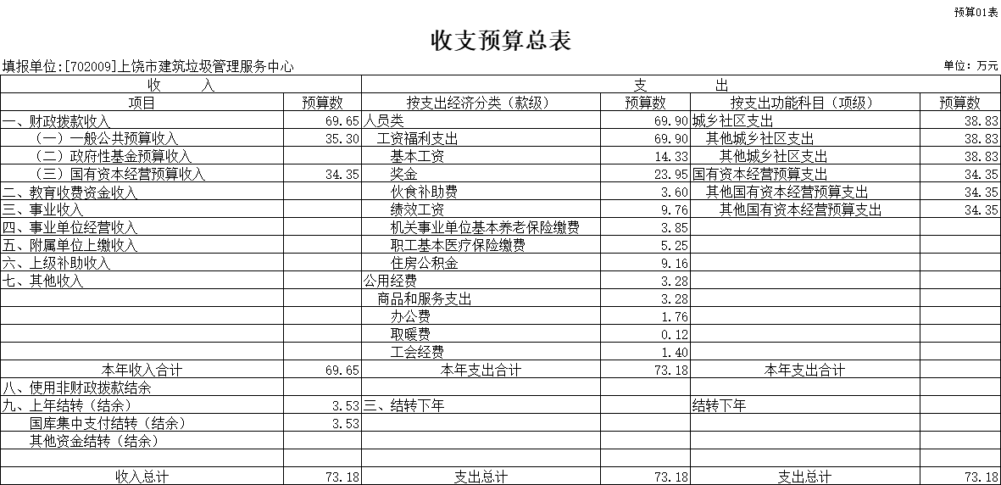

二、《部门收入总表》

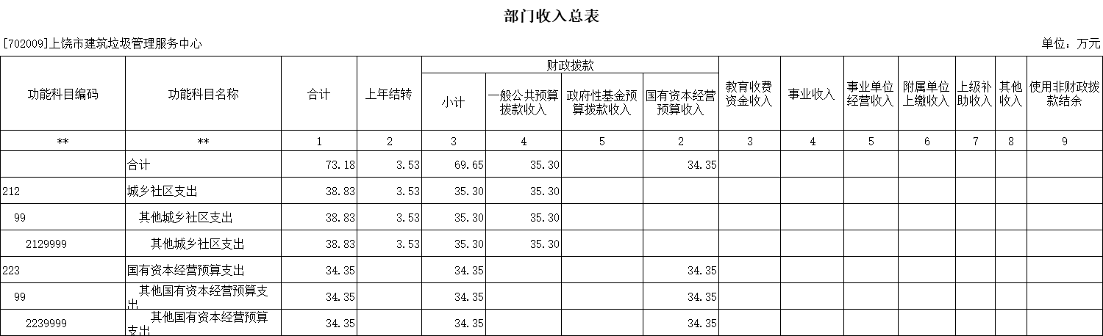

三、《部门支出总表》

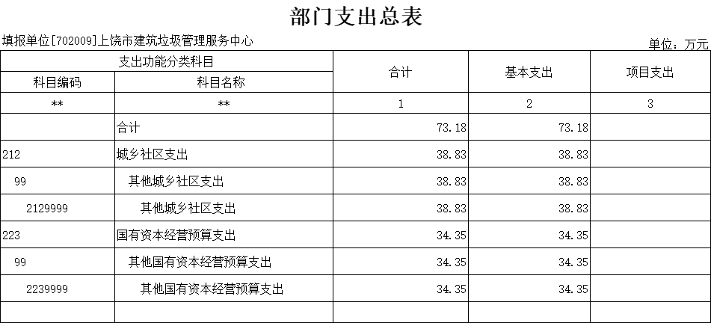

四、《财政拨款收支总表》

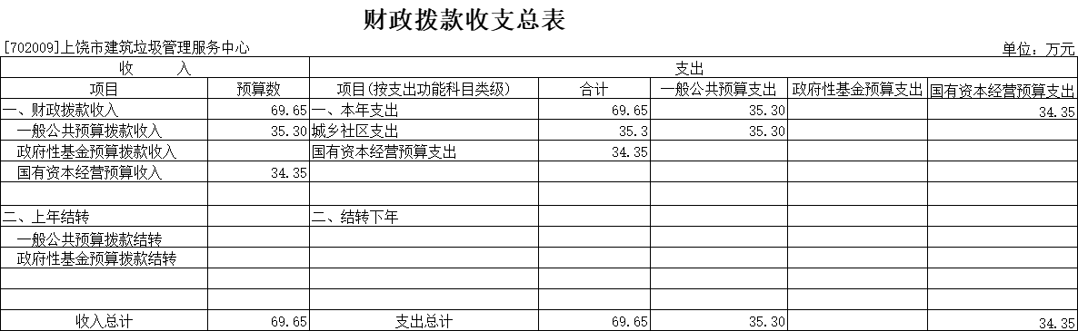
五、《一般公共预算支出表》
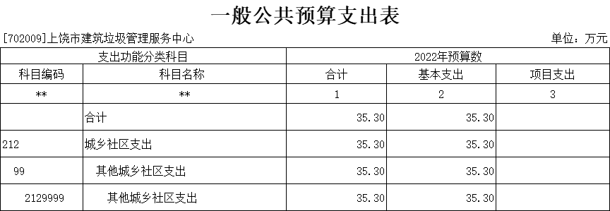

六、《一般公共预算基本支出表》
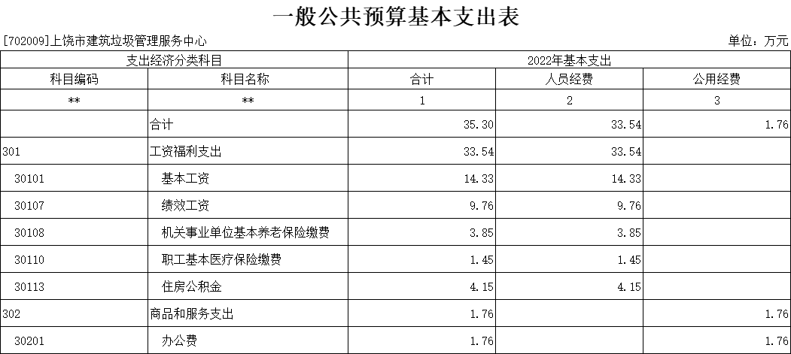

七、《一般公共预算“三公”经费支出表》

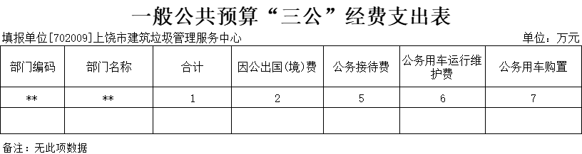
八、《政府性基金预算支出表》

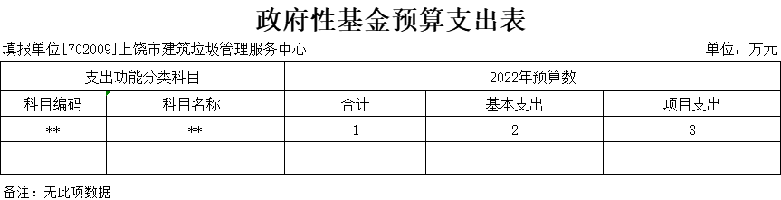
九、《国有资本经营预算支出表》

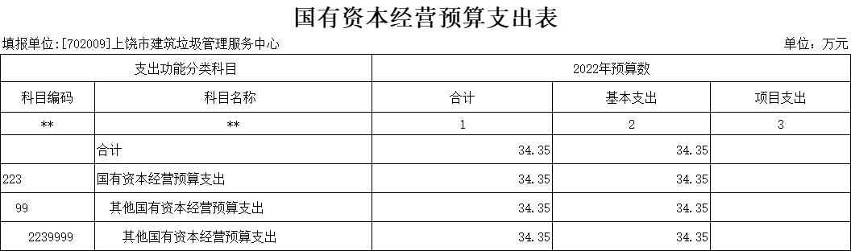

- 《部门整体支出绩效目标表》
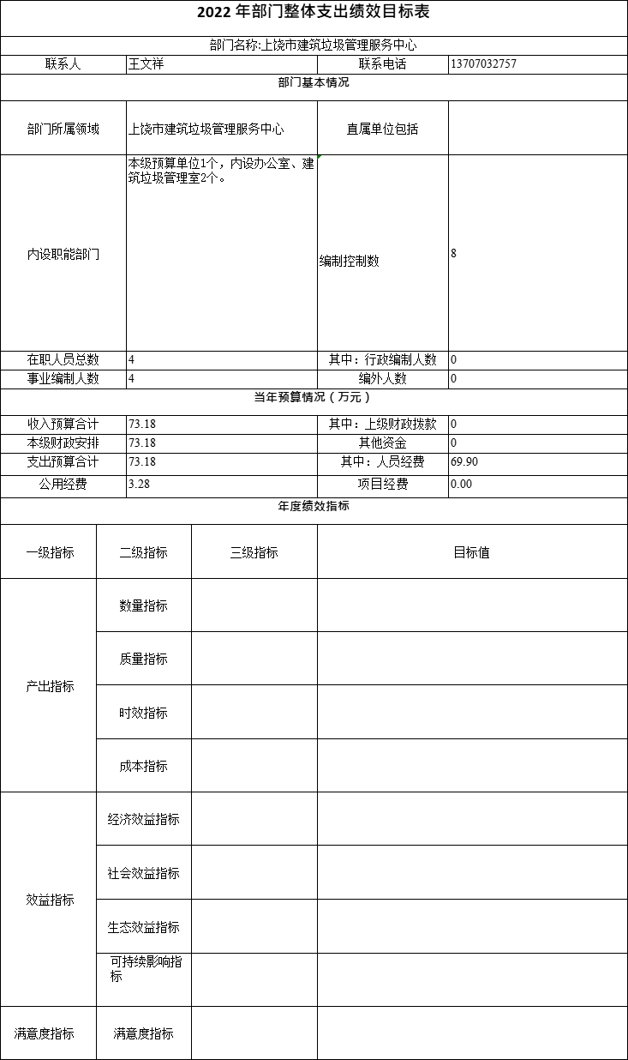
十一、《重点项目绩效目标表》
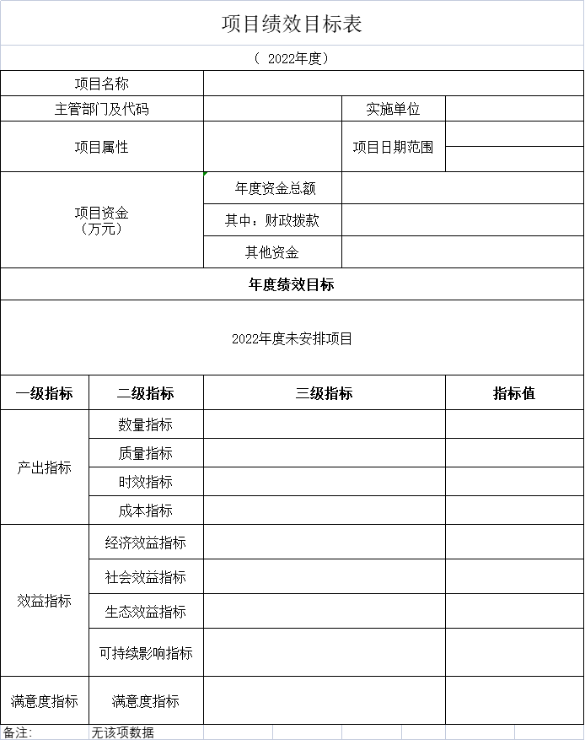
第四部分 名词解释
一、收入科目
各部门结合实际进行解释。
（一）财政拨款：指市级财政当年拨付的资金。
（二）事业收入：指事业单位开展专业业务活动及辅助活动取得的收入。
（三）事业单位经营收入：指事业单位在专业业务活动及辅助活动之外开展非独立核算经营活动取得的收入。
（四）其他收入：指除财政拨款、事业收入、事业单位经营收入等以外的各项收入。
（五）附属单位上缴收入：反映事业单位附属的独立核算单位按规定标准或比例缴纳的各项收入。包括附属的事业单位上缴的收入和附属的企业上缴的利润等。
（六）上级补助收入：反映事业单位从主管部门和上级单位取得的非财政补助收入。
（七）用事业基金弥补收支差额：填列事业单位用事业基金弥补2022年收支差额的数额。
（八）上年结转和结余：填列2021年全部结转和结余的资金数，包括当年结转结余资金和历年滚存结转结余资金。
二、支出科目
对部门预算中涉及的支出功能分类科目（明细到项级），结合部门实际，参照《2022年政府收支分类科目》的规范说明进行解释。
三、部门涉及的专业名词
（一）基本支出：指为保障机构正常运转、完成日常工作任务而发生的人员支出和公用支出。
（二）项目支出：指在基本支出之外为完成特定行政任务和事业发展目标所发生的支出。
（三）一般公共预算“三公” 经费： 是指财政拨款安排的因公出国（境）费、公务用车购置及运行费和公务接待费。其中，因公出国（境）费反映单位公务出国（境）的国际旅费、国外城市间交通费、住宿费、伙食费、培训费、公杂费等支出；公务接待费反映单位按规定开支的各类公务接待支出。
（四）机关运行经费：为保障行政单位（包括参照公务员法管理的事业单位）运行用于购买货物和服务的各项资金，包括办公及印刷费、邮电费、差旅费、会议费、福利费、日常维修费、专用材料及一般设备购置费、办公用房水电费、办公用房取暖费、办公用房物业管理费以及其他费用。

